**Информационная карта участника**

Муниципиального этапа конкурса «Воспитатель года ДАГЕСТАНА- 2022»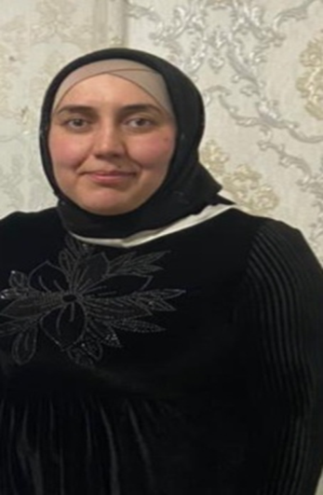

Айгумова Патимат Уцумиевна

|  |  |  |  |  |  |
| --- | --- | --- | --- | --- | --- |
|  | **1. Общие сведения** | | | | |
|  | Муниципальное образование (район,город),населенный пункт | Кизлярский район с.Малоарешевка | | | |
|  | Дата рождения (день, месяц, год) | 01.03.1987. | | | |
|  | Место рождения | Сергокалинский район  С.Ново-Мугри | | | |
|  | **2. Работа** | | | | |
|  | Место работы (наименование образовательной организации, реализующей программы дошкольного образования в со­ответствии с уставом) | Муниципальное казенное дошкольное образовательное учреждение «Малоарешевский детский сад | | | |
|  | Занимаемая должность | воспитатель | | | |
|  | Общий трудовой и педагогический стаж (полных лет на момент за­полнения анкеты) | Общий стаж-15  Пед.стаж –15 | | | |
|  | В каких возрастных группах в настоящее время работаете | средняя группа | | | |
|  | Аттестационная категория | Не имею | | | |
|  | Почетные звания и награды (наименования и даты получения) | Не имею | | | |
|  | Послужной список (места и стаж работы за последние 5 лет) | МКДОУ «Малоарешевский детский сад | | | |
|  | **3. Образование** | | | | |
|  | Название, год окончания учреждения профессионального образования, факультет | | Дагестанский Государственный Университет 2009 исторический факультет | | |
|  | Специальность, квалификация по диплому | | Преподователь истории по специальности «История» | | |
|  | Дополнительное профессиональное образование (за последние три года) | | С 31 мая по 26 сентября 2018г. «Теория и методика развития» | | |
|  | Основные публикации (в т. ч. брошюры, книги) | | нет | | |
|  | **4. Конкурсное испытание заочного тура «Интернет-портфолио»** | | | | |
|  | Адрес персонального Интернет-ресурса | | | https://dag-maloe.  Tvoysadik.ru/?section  _id=21 | |
|  | **5. Общественная деятельность** | | | | |
|  | Членство в Профсоюзе (наименование, дата вступления) | | |  | |
|  | Участие в других общественных организациях (наименование, направление деятельности и дата вступления) | | |  | |
|  | Участие в работе методического объединения | | |  | |
|  | Участие в разработке и реализации муниципальных, региональных, федеральных, международных программ и проектов (с указанием статуса участия) | | |  | |
|  | **6. Досуг** | | | | |
|  | Хобби | | | Рукоделие (вышивка бисером) | |
|  | **7. Контакты** | | | | |
|  | Домашний адрес с индексом | | | 368806 с.Мало-Арешевка. | |
|  | Мобильный телефон | | | 89094822340 | |
|  | Личная электронная почта | | | Ajgumovapatimat994@gmail.com | |
|  | Адрес личного сайта в Интернете | | |  | |
|  | Адрес сайта образовательной организации, реализующей программы дошкольного образования в сети Интернет | | | https://dag-maloe.tvoysadik.ru/ | |
|  | **8. Документы** | | | | |
|  | Паспорт (серия, номер, кем и когда выдан) | | | .Отделом Внутренных Дел Кизлярского района Республики Дагестан | |
|  | ИНН | | |  | |
|  | Свидетельство пенсионного госу­дарственного страхования | | |  | |
|  | **9. Профессиональные ценности** | | | | |
|  | Педагогическое кредо участника | | | «Дети должны жить в мире красоты, игры, сказки, музыки, рисунка, фантазии, творчества». (В. А.Сухомлинский) | |
|  | Почему нравится работать в образовательной организации, реализующей программы дошкольного образования | | | Нравится нести добро, понимать, что несешь ответственность не только перед каждым ребенком, но и перед обществом в целом. | |
|  | Профессиональные и личностные ценности, наиболее близкие участнику | | | Профессионализм, находчивость, чувство юмора, толерантность. | |
|  | В чем, по мнению участника, состоит основная миссия воспитателя | | | Видеть в каждом ребенке уникальную личность. | |
|  | **10. Приложения** | | | | |
| Патимат Уцумиевна- педагог высокой профессиональной компетентности, способный качественно и эффективно вести педагогическую работу на основании должностных обязанностей, научной образованности и ценностного отношения к педагогической деятельности. Эффективно взаимодействует со всеми участниками педагогического процесса.  Педагог создаёт предметно-пространственную среду согласно требованиям ФГОСблочно-тематическому планированию образовательной деятельности ДОУ. Эмоциональность, жажда творчества, привязанность и любовь к детям – вот критерии оценки этого педагога. Неустанный творческий поиск, отзывчивость, доброта позволяют Патимат Уцумиевне пользоваться заслуженным авторитетом и уважением среди воспитанников, родителей и педагогов детского сада.  Правильность сведений, представленных в информационной карте, потверждаю: ______________________________________  (подпись) (фамилия, имя, отчество участника)  «____»________2022г. | | | | |